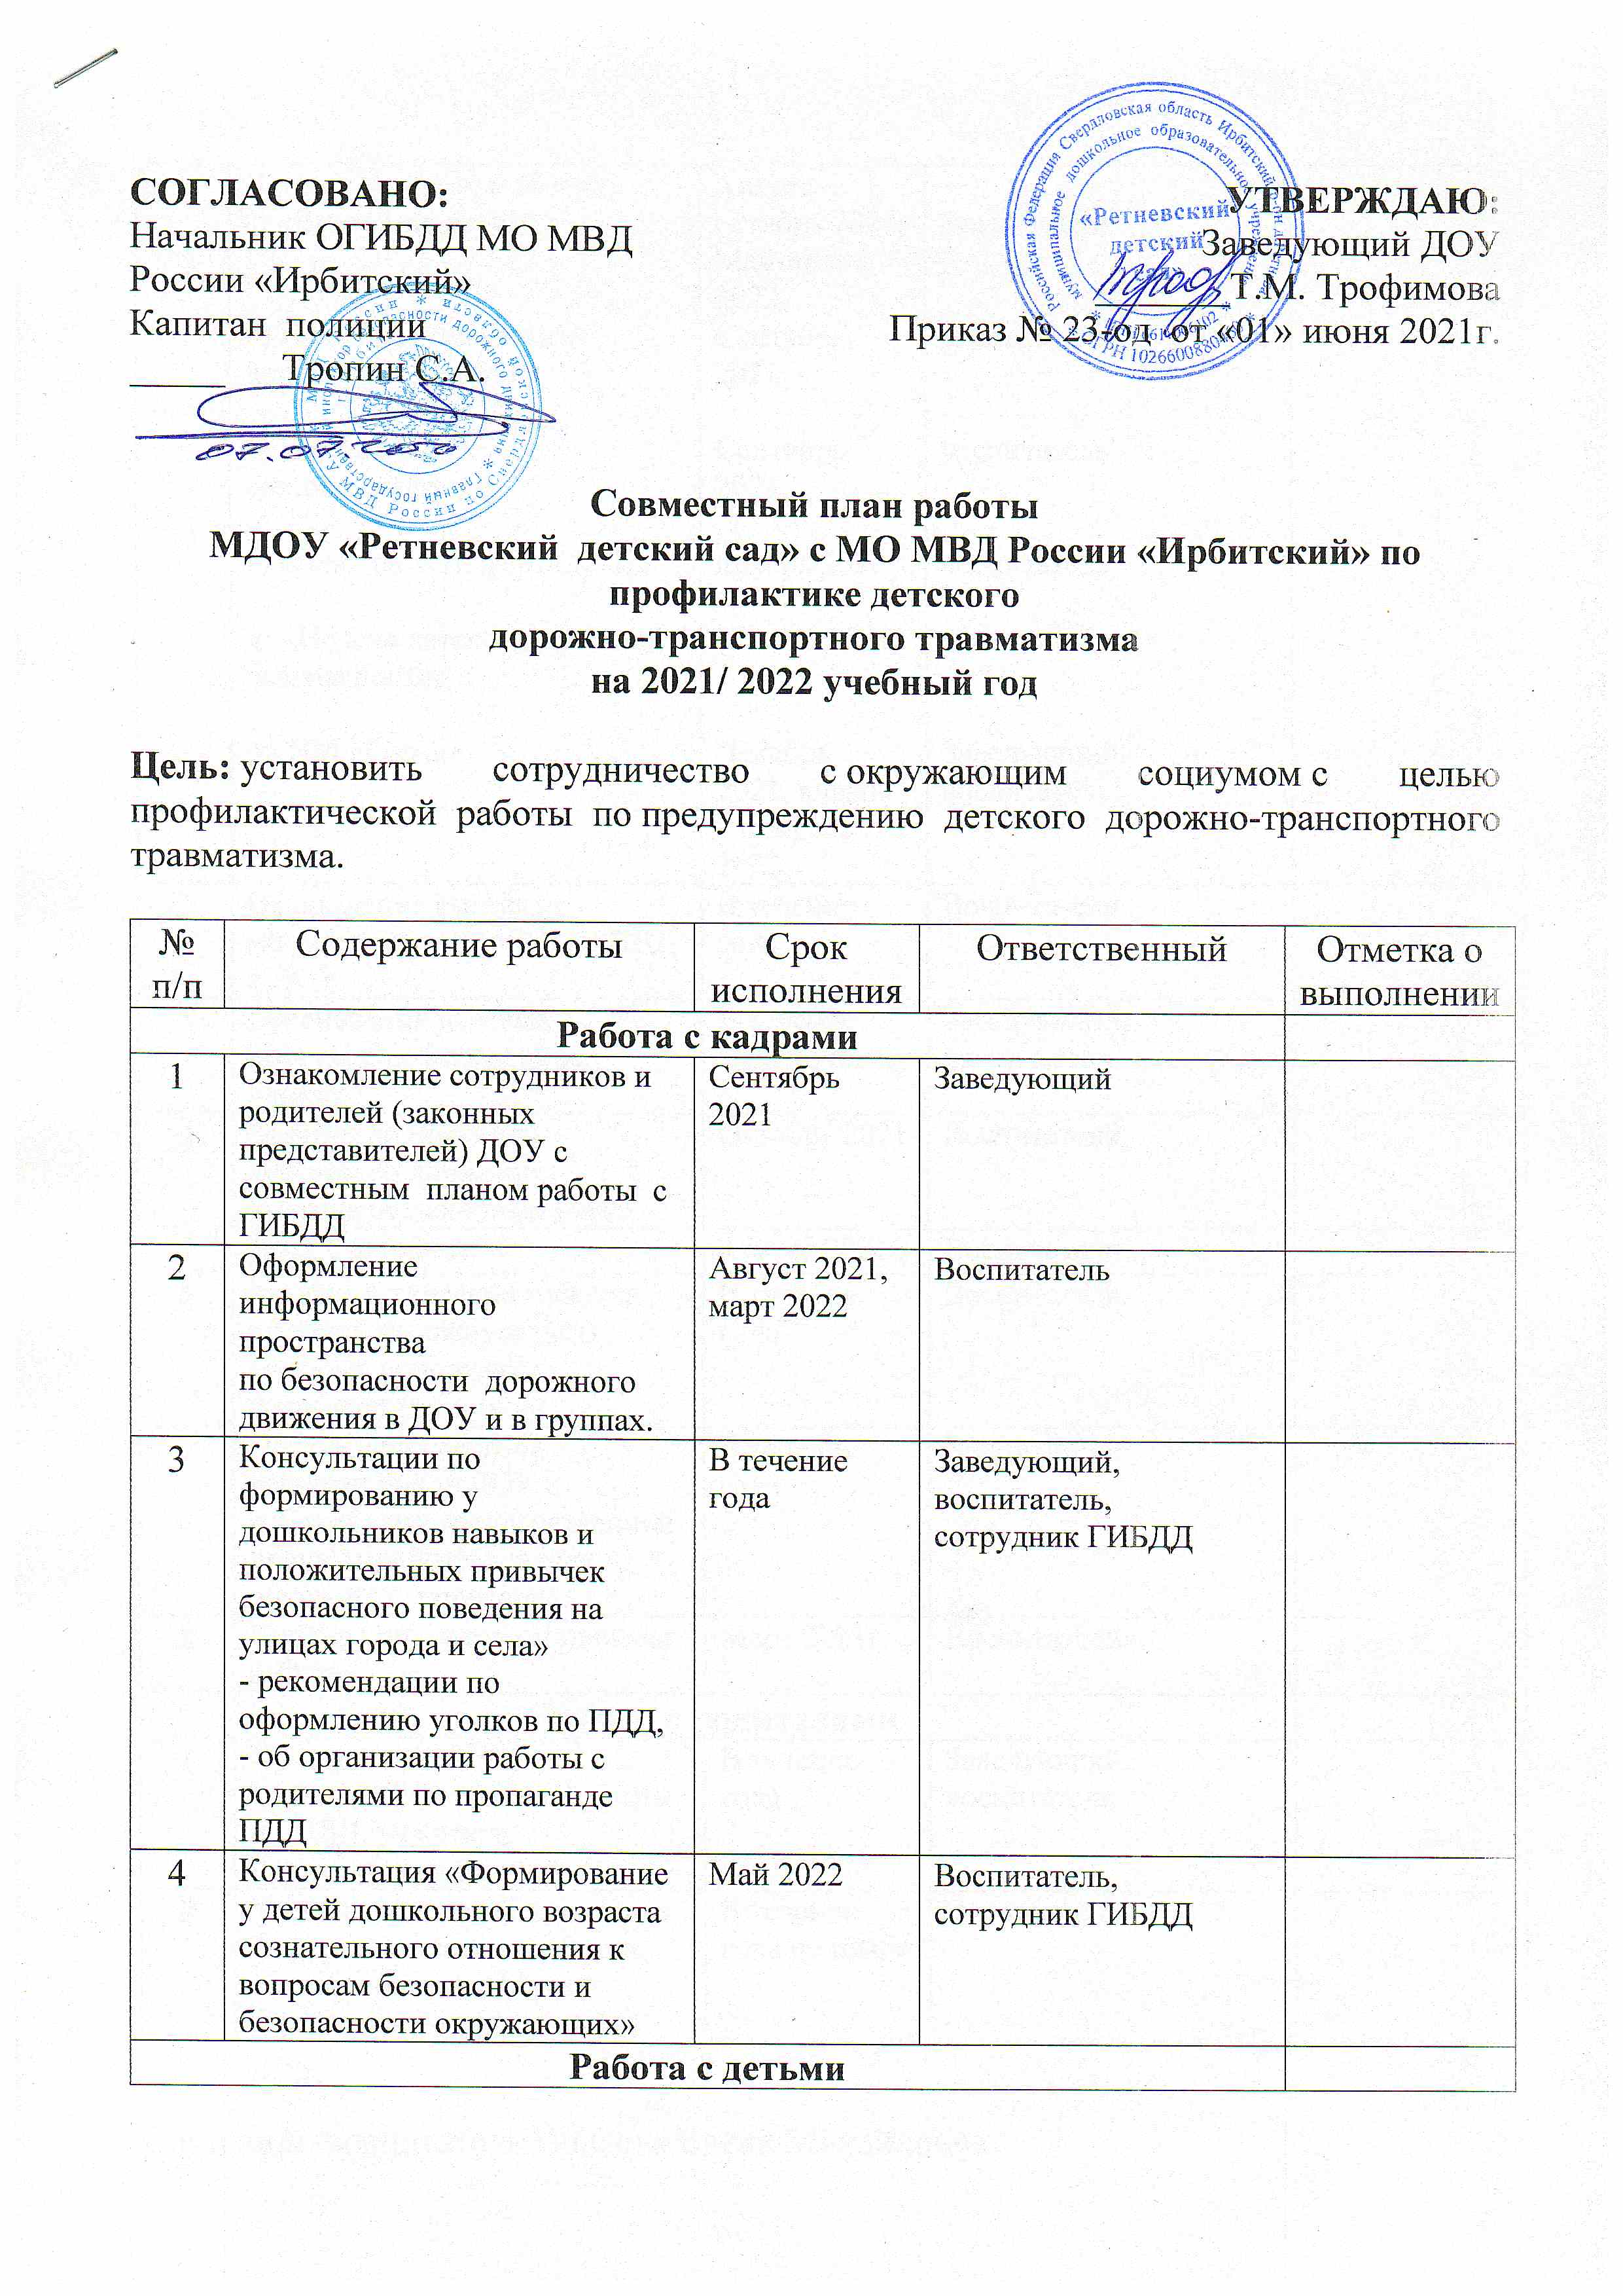

1 | Принять участие в акциях:  а) «Внимание дети!»  б) Неделя безопасности дорожного движения  в) Единый день световозращателя  г) «День памяти жертв ДТП»  д) «Неделя детской дорожной безопасности»  ж) ПМ «Горка» | Август-октябрь 2021,  Май-июнь 2022  Сентябрь 2021  Сентябрь 2021  ноябрь 2021  Ноябрь 2021  Декабрь 2021, январь – февраль 2022 | Воспитатель  воспитатель  воспитатель  воспитатель  воспитатель  Заведующий, воспитатель
2 | Оформление выставки материалов и пособий по ПДД в ДОУ | В течение года | Воспитатели
3 | Организация целевых прогулок по населенному пункту | В течение года по плану | Заведующий, воспитатели
4 | Занятие по правилам дорожного движения  «Школа пешеходных наук» | Октябрь 2021 | Воспитатели
5 | День Светофора | Август 2021г. | Воспитатели
6 | Профилактические минутки «Азбуку дорожную знать каждому положено!»  (для воспитанников) | В течение года | Воспитатели
7 | Организация встречи воспитанников ДОУ с работниками государственной инспекции безопасности дорожного движения | В течение года | Воспитатели
8 | Конкурс рисунков «Дорожная азбука» | Март 2021г. | Воспитатели
Работа с родителями
1 | Привлечение родителей к созданию развивающей среды по ПДД, участие в Родительском патруле | В течение года | Заведующий, воспитатель
2 | Участие родителей в занятиях  (н-р, рассказ папы водителя, как мешают на дорогах безграмотные пешеходы) | В течение года по плану | Воспитатель
Составил: воспитатель Иовлева Елена Михайловна

